В Катон-Карагайском районном суде проведено семинарское занятие
В Катон-Карагайском районном суде проведено семинарское занятие с участием специалистов суда.
Открывая семинар заведующая канцелярией Жансултанова Э.К. отметила, Закон Республики Казахстан «О противодействии коррупции» регулирует общественные отношения в сфере противодействия коррупции и направлен на реализацию антикоррупционной политики Республики Казахстан. Рассказала об основных принципах, целях и задачах по противодействии коррупции, что основные усилия всех государственных органов направлены на предотвращение и профилактику коррупционных проявлений. Противодействовать коррупции необходимо потому, что системная коррупция снижает эффективность функционирования государственной власти и подрывает веру гражданина в органы публичной власти.
По окончании семинарского занятия были проведены разъяснения по вопросам пропускного режима в здание суда и неукоснительного соблюдение судебными приставами и специалистами суда антикоррупционного законодательства Республики Казахстан.
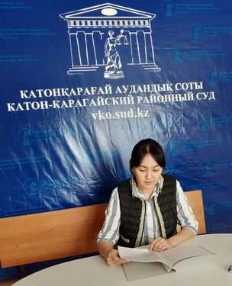
Пресс-служба Катон-Карагайского районного суда.

